一，认识自己

1. 发现自己的优势

1.1standout2.0

测试自己的优势领域，从而结合实际重新认识自己，在MEM团队中发挥自己的优势。

1.1.1学习《standout2.0》，并在网上完成测试，形成我的职业倾向以及个人优势趋向测试报告，报告展示的是个人特点所适合从事的各种工作，就是利用这种方式来进一步加深对自己的认知。

1.1.2根据步骤回答问题

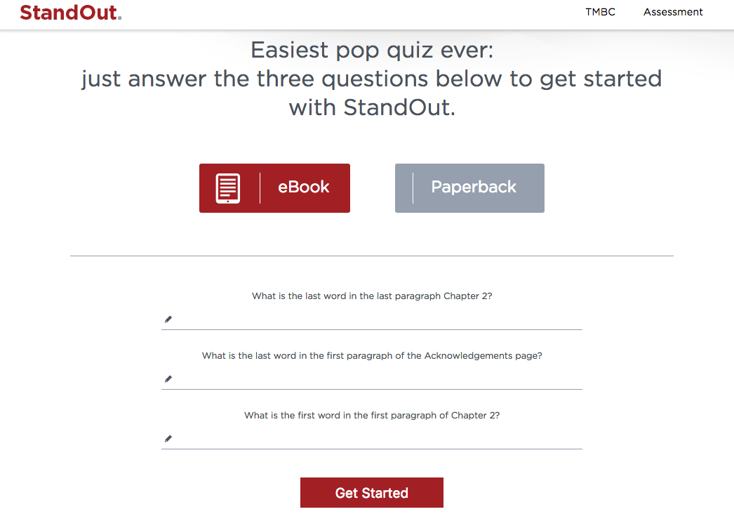

1.1.4得出一份优势测试报告，会按照优势的强度进行排序

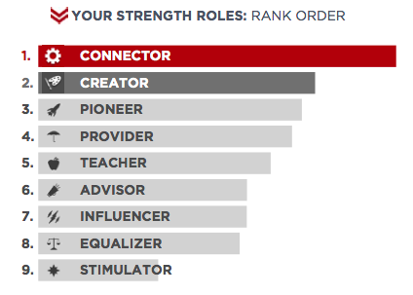

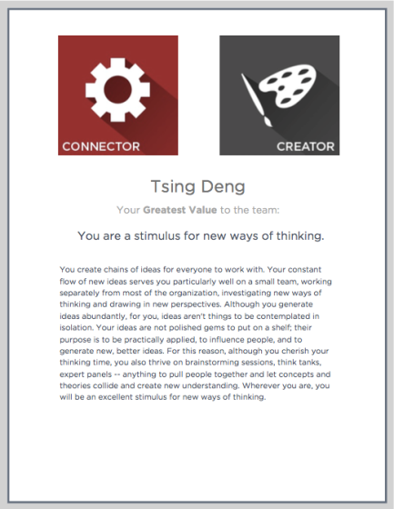

关于优势及职业成长的分析建议

CONNECTOR连接器：你是一个催化剂。 你的力量在于你渴望将两件事放在一起，使其变得比现在更好

CTEATOR创造者：你理解世界的意义，把它分开，再合并，并重新创造

9种明显的优势分别是：

ADVISOR顾问：表明你是一个实用，具体的思想家，在反应和解决别人的问题时是最强大的顾问你是一个实用，具体的思想家，在反应和解决别人的问题时是最强大的

CTEATOR创造者：你理解世界的意义，把它分开，再合并，并重新创造。

CONNECTOR连接器：你是一个催化剂。 你的力量在于你渴望将两件事放在一起，使其变得比现在更好

EQUALIZER 均衡器 ：你是一个头脑清醒的人，其力量来自于保持世界上道德和实践的平衡

INFLUENCER 影响者：你直接参与到人们当中，说服他们采取行动。 你的力量是你的说服力

PIONEER 先锋：你将世界视为一个友好的地方，每个角落都会有好的事情发生。 面对不确定性，你的独特的力量开始于你的乐观

PROVIDER 提供者：你感觉别人的感受，你们不得不承认这些感觉，给他们一个声音并对他们采取行动

STIMULATOR 刺激者：你是其他人的情绪的主人。 你对他们负责，并把它们转过来提高它们。

TEACHER 教师：你对每个人看到的潜力感到激动。 你的力量来自于学习如何释放它的潜能。

1.2通过优势测试与殷建松老师的讲解，部分学员对自己有了更深刻的认知

（1）,“我是谁？”作为人生三大哲学难题之一，困扰了无数先哲。

幸运的是，我们是MEM人，并不需要探寻宇宙人心真理奥秘，只需要认识自己、认识自己的长处、并更好的发挥他们。

殷建松老师对standout的推荐与解读、让我再次认识了自己——一位富有创造力、还有那么一点开拓精神的指导者。

——清华大学2017级MEM第一梯次第15组刘文博

（2）本课程软件一定是经过大量数据研究论证，再实践再修改后的产品，输出的结果也具备相当的参考意义，但不可能成为普适方法。原因如下：

a.答题环境，问卷设计者设想答题者的答案是“下意识”做出的选择，但怎么保证这一先决条件？

b.人都是有惯性的，从事某一岗位越长，处事套路越一致。如果这一假设成立，那么会有相当一部分长时间处于同一岗位的参加测试，只能够得出这个人适合现在的岗位，对于这部分人，本测试就失去了意义；

c.各项品质评分一定要有高低排序吗，会否有各项能力都较强的人？对于各项能力都比较强的人，本测试会否展现出自身的局限性？ 王明哲5组

为创业而生的殷教授standout测试及性格分析讲解，让我意识到认识自己的重要性，了解自己，改变自己，最终成就自己。小组成员根据测试结果对组内工作进行分工

——清华大学2017级MEM第一梯次第9组倪娜

。

2.个人简历

2.1通过简历展现自己的价值

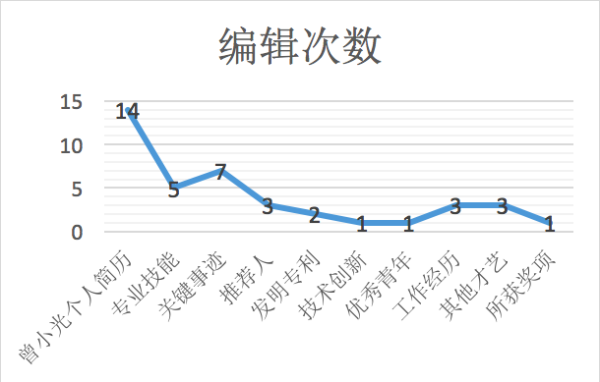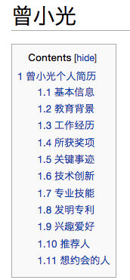

简历需要不断迭代，如左图所示，曾小光同学一直在迭代自己的简历，每天不同时间段都有编辑。

通过不断迭代简历，才能展示自己的价值，让别的同学看到。好的简历是自己的敲门砖。



通过简历了解他人，并将对方的简历链接在自己的主页中。

3.每日晨间汇报

3.1审阅机制

3.11晨间汇报PPT至少应包括

1. 逻辑模型（每天更新）
2. 出版工作流，
3. 团队简介
4. 组织架构
5. 成员简介
6. 学习成果
7. 小组课程输出
8. 个人学习报告
9. 会议记录
10. 资料共享

3.12 wiki主页和课堂表现每天由助教查看，并进行打分。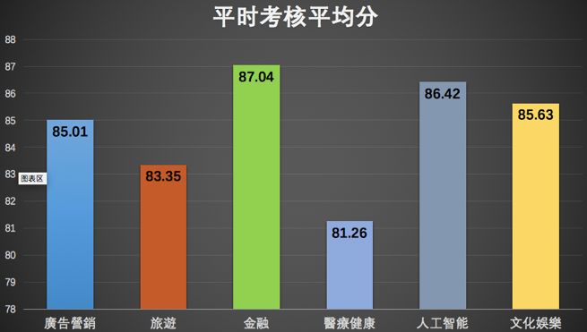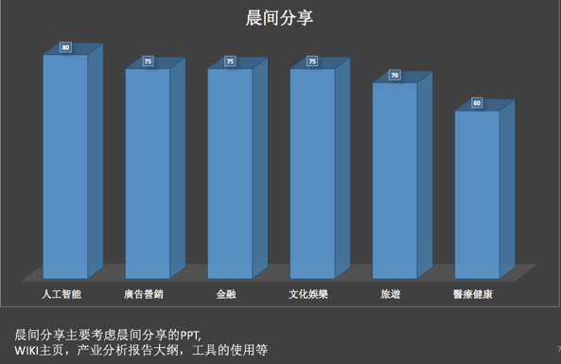

如图所示，是清华大学紫荆谷创业家极速锻造研修班第四期的小组考评。

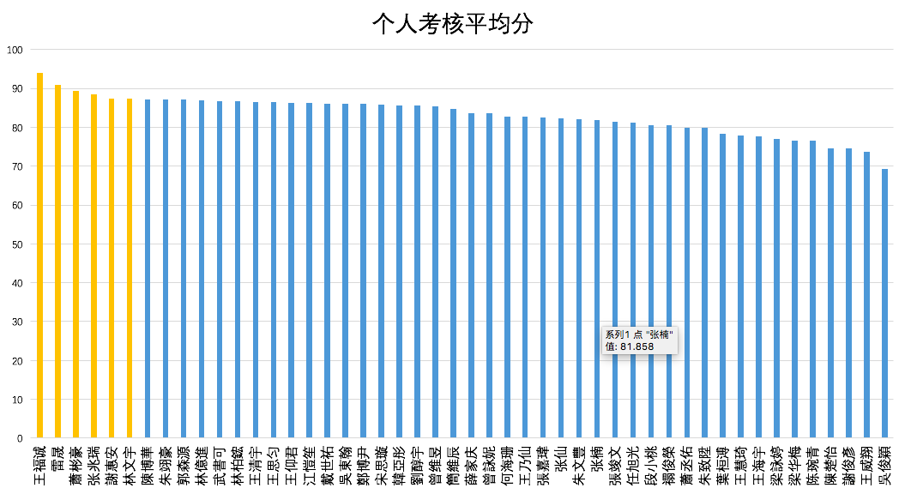

如图所示，是清华大学紫荆谷创业家极速锻造研修班第四期的个人考评。